INDICAÇÃO N.º ____/2025

Na forma que determina o Regimento Interno desta Casa Legislativa, o Vereador que a esta subscreve SOLICITA, que a Mesa envie expediente a Excelentíssima Senhora Prefeita Municipal com vistas a realizar a volta do funcionamento das câmeras da CIOSP, afim de garantir o monitoramento por filmagem gerando maior segurança para a população barrense.

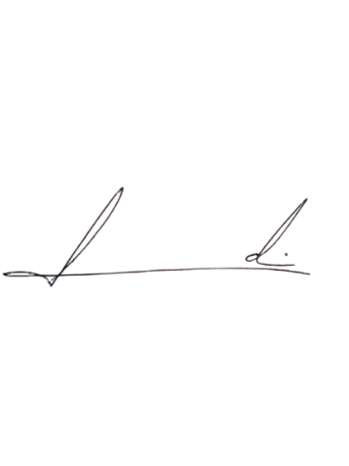
Barra do Piraí, 02 de Junho de 2025.

LUIZ FELIPE LUDI

Justificativa
A volta das câmeras de monitoramento em Barra do Piraí é essencial para reforçar a segurança pública, inibir crimes e agilizar respostas das autoridades. A tecnologia contribui para o controle do trânsito, preservação do patrimônio e apoio a investigações. Além disso, aumenta a sensação de segurança da população. Trata-se de um investimento estratégico para uma cidade mais segura e moderna.

